Лабораторная работа № 5

Тема: Таймер, прерывания и специальные функции.
Цель работы: Изучить принципы работы с таймерами и прерываниями в микроконтроллерах STM32F0.
Задание для выполнения
- Микроконтроллер – STM32F030F4.
- Привести описание модулей таймера.
- Написать программу управления гирляндой из 8 светодиодов подключенных к PA2-PA7, PA9 – PA10. Вход PA0 уменьшает скорость гирлянды, PA1 увеличивает. Два светодиода движутся в противоположных направлениях.
Ход выполнения задания:

Таймер - очень важное периферийное устройство в наборе внутренней аппаратуры микроконтроллера. Количество таймеров и их функциональных возможностей отличается от одного семейства микроконтроллеров STM32 к другому, однако все же у большинства таймеров есть общие функции и рабочие режимы.
Таймер STM32 разрабатывался как краеугольный камень большинства встраиваемых приложений: он используется для самых разных задач от управления двигателями до генерации периодических событий в приложениях. Спецификации таймера доступны во всех руководствах STM32, и информации по таймерам очень много из-за их широких функциональных возможностей.
Микроконтроллеры STM32 имеют несколько таймеров, которые используются для генерации отсчета времени, подсчета импульсов, измерения длительности импульсов и периодов сигналов, генерации сигналов ШИМ, переключения внешних устройств. Однако в отличие от большинства 8-битных микроконтроллеров, в которых есть 2/3 таймера с ограниченным функционалом, таймеры STM32 весьма изощренные и сложные.
Таймеры микроконтроллеров STM32 можно поделить на следующие категории:
- • Продвинутые (Advanced Timers)
- • Общего назначения (General Purpose Timers, сокращенно GP)
- • Базовые (Basic Timers)
Из этих трех типов таймеров первые два будут общими для всех моделей STM32. Последний третий тип доступен только в старших моделях. Количество таймеров определенного класса также меняется в зависимости от емкости или размера микроконтроллера STM32.
General purpose (GP) таймеры имеют все функции стандартного модуля таймера-счетчика, они почти такие же, как в большинстве 8-битных микроконтроллеров. GP-таймеры могут использоваться для любых связанных с отсчетом времени и подсчетом событий целей, в том числе и генерация ШИМ и захват импульсов. Обычно в микроконтроллере STM32 больше всего именно таймеров GP, чем таймеров других классов. Изучение GP-таймеров позволяет лучше понять базовые концепции.
У базовых таймеров нет каналов ввода/вывода для захвата входных импульсов (событий) и генерации ШИМ, поэтому такие таймеры используются только для целей отсчета времени. Базовые таймеры доступны только в старших моделях STM32, и это самый простой класс таймеров.
Продвинутые таймеры в основном похожи на GP-таймеры, но имеют дополнительные возможности по генерации комплементарных сигналов ШИМ, а также формировать сигнал торможения и фазы ШИМ с "мертвым" интервалом, предотвращающим сквозные токи силового моста (dead-time). Эти функции полезны для приложений, связанных с управлением двигателями, с силовыми инверторами, системами SMPS и другими задачами, связанными с источниками питания электроники и управлением мощностью. В большинстве микроконтроллеров STM32 есть как минимум один такой таймер. В старших моделях STM32, продвинутых таймеров может быть два.
Каждый таймер в микроконтроллере STM32 не зависит от других, и поэтому не использует никакие общие ресурсы. Единственное, что общее между таймерами, это типы регистров, принципы именования регистров и общий принцип работы. С очень малыми исключениями модули таймеров более или менее совместимы по всем семействам микроконтроллеров STM32. Например, Вы не найдете значительных различий в аппаратуре таймеров при миграции проекта с серии STM32F1xx на серию STM32F4xx. Это может быть совсем не так для других аппаратных устройств - портов GPIO, ADC, и т. п.
Обычно большинство таймеров STM32 состоит из 16-битного счетчика с автоматической загрузкой и 16-битного прескалера. Прескалер отвечает за деление приходящего тактового сигнала согласно потребностям приложения. Функция автоматической загрузки счетчика работает почти так же, как мы привыкли видеть в 8-битных микроконтроллерах, с единственным исключением. В 8-битных MCU старой школы нам нужно было перезагрузить таймер после каждого прерывания или после каждого переполнения таймера. Это не требуется в таймерах STM32, так как обрабатывается автоматически.
В отличие от многих других MCU, в которых таймеры обычно считают на увеличение (на инкремент), таймеры STM32 могут считать вверх, вниз или вверх/вниз относительно среднего значения. Однако в большинстве приложений традиционно и предпочтительно используется счет вверх.
За исключением базовых таймеров, все таймеры STM32 имеют 4 независимых канала ввода/вывода (I/O channels TIMx_CH1 .. TIMx_CH4). Они могут использоваться следующим образом:
- Input Capture (захват внешних событий)
- Output Compare, или PWM (ШИМ)
- One Pulse Mode (режим генерации одного импульса)
Таймеры могут тактироваться либо от внутреннего источника тактов (тактового генератора RC или от генератора, стабилизированного внешним кварцем), или от внешнего источника тактов. Внешние источники тактирования:
- External Mode 1 (сигнал на выводах TI1 и TI2)
- External Mode 2 (сигнал на выводе ETR)
- Internal Trigger (ITRx)
События прерывания и DMA происходит в следующих ситуациях:
- Обновление: переполнение при счете вверх (overflow) или обнуление при счете вниз (underflow), инициализация счетчика, другие события.
- Триггер: старт счета, остановка счета, инициализация счетчика, другие события.
- Input Capture / Output Compare.
- Другие события.

Создадим проект «LR5» и введем следующий код.
Файл «main.c» содержит следующую программу

/* Includes */
#include "HAL.h"
#include "TM.h"
#include "IO.h"

#define TIM_TICK 1 // В микросекундах
#define TIM_P ( F_CPU / (1000 * TIM_TICK) ) // Значения предделителя таймера для получения тика равного TIM_TICK

#define MODE 0 // 1 - горит один светодиод, 0 - горят все кроме одного
#define I_TIME 100 // Начальная скорость переключения гирлянды
uint8_t i = 0, n = 7;
uint16_t time = (I_TIME - 1);

void TimeSet(void){
SetTimerTask(TimeSet,TIME(100));
if( IO_GetLine(TIME_UP) == false ){ time += TIME(I_TIME); }

if ( IO_GetLine(TIME_DOWN) == false && time > I_TIME ){
time -= TIME(I_TIME);
}
}

void TIM3_IRQHandler(void){
// Сбросим флаг прерывания
TIM3->SR &= ~TIM_SR_UIF;
// Установка счетного регистра
TIM3->ARR = time;

if(MODE){
if( (n-i != 7) && (i - n != 1)){
if(i == 0){ IO_SetLine(LED8,OFF); }
else{ IO_SetLine(i-1,OFF);}

if(n == 7){ IO_SetLine(LED1,OFF);}
else{ IO_SetLine(n+1,OFF);}

// Включим нужный
IO_SetLine(i,ON);
// Включим нужный
IO_SetLine(n,ON);

}
}
else{
if( (n-i != 7) && (i - n != 1)){

if(i == 0){ IO_SetLine(LED8,ON); }
else{IO_SetLine(i-1,ON); }

if(n == 7){ IO_SetLine(LED1,ON); }
else{IO_SetLine(n+1,ON); }

// Включим нужный
IO_SetLine(i,OFF);
// Включим нужный
IO_SetLine(n,OFF);
}
}
i++;
if(i == 8 ){i = 0;}
n--;
if(n == 255 ){n = 7;}

}

void TIM1_Init(void){
// Включим тактирование TIM3
RCC->APB1ENR |= RCC_APB1ENR_TIM3EN;
// Обнулим регистр статисов
TIM3->SR = 0;
// Предделитель
TIM3->PSC = TIM_P;
// Установка счетного регистра
TIM3->ARR = time;
// Прерывание по переполнению
TIM3->DIER |= TIM_DIER_UIE;
/* Запуск счета таймера */
TIM3->CR1 |= TIM_CR1_CEN;
/* Цикл до момента, когда установится флаг события обновления: */
while (!(TIM3->SR & TIM_SR_UIF));
/* Разрешаем прерывания таймера TIM3 */
NVIC_EnableIRQ(TIM3_IRQn);
}
int main(void){
TMInit();
IO_Init();
TIM1_Init();

SetTask(TimeSet);

while (1){
TaskManager();
}
}

Для отладки и проверки работоспособности воспользуемся логическим анализатором. Подключив входы логического анализатора к соответствующим выводам микроконтроллера.
Работа программы в режиме включения выбранного светодиода представлена на рисунке 1. Как видно есть два зажигающихся светодиода двигающийся во встречных направлениях.
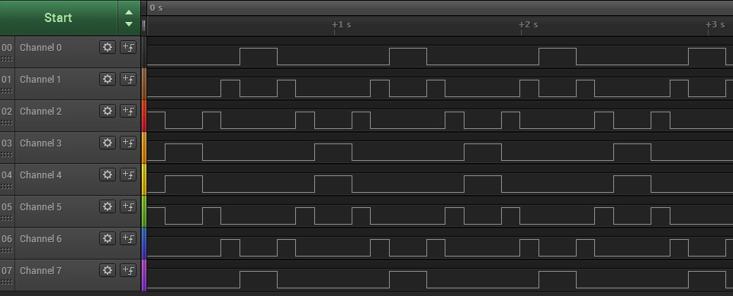
Рисунок 1 – Режим работы с включением светодиода

Работа программы при уменьшении скорости зажигания светодиодов представлена на рисунке 2. Как видно время зажигания каждого светодиода пропорционально увеличилось.
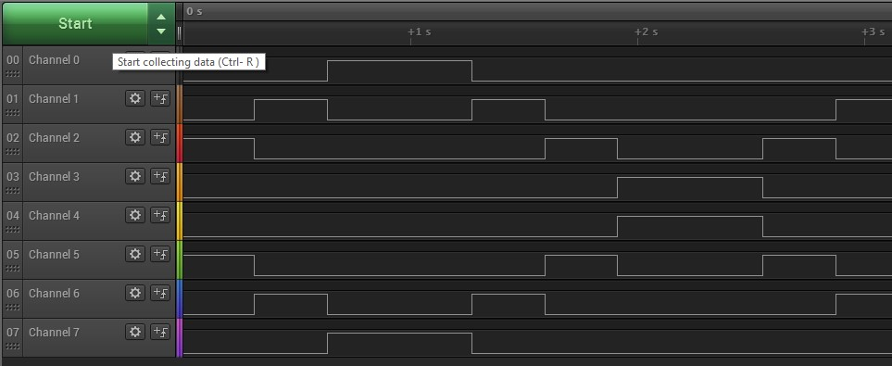
Рисунок 2 - Режим уменьшения скорости зажигания светодиодов

Работа программы в режиме выключения выбранного светодиода представлена на рисунке 3.
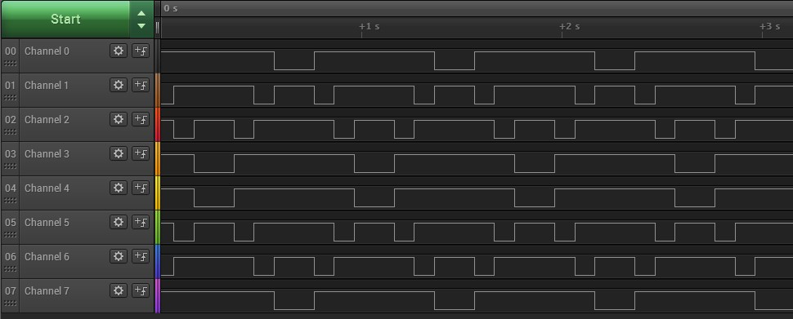
Рисунок 3 - Режим работы с выключением светодиодов

